


MAKTABGACHA VA MAKTAB TA’LIMI VAZIRLIGI _____________________________________________________
tuman (shahar) nomi
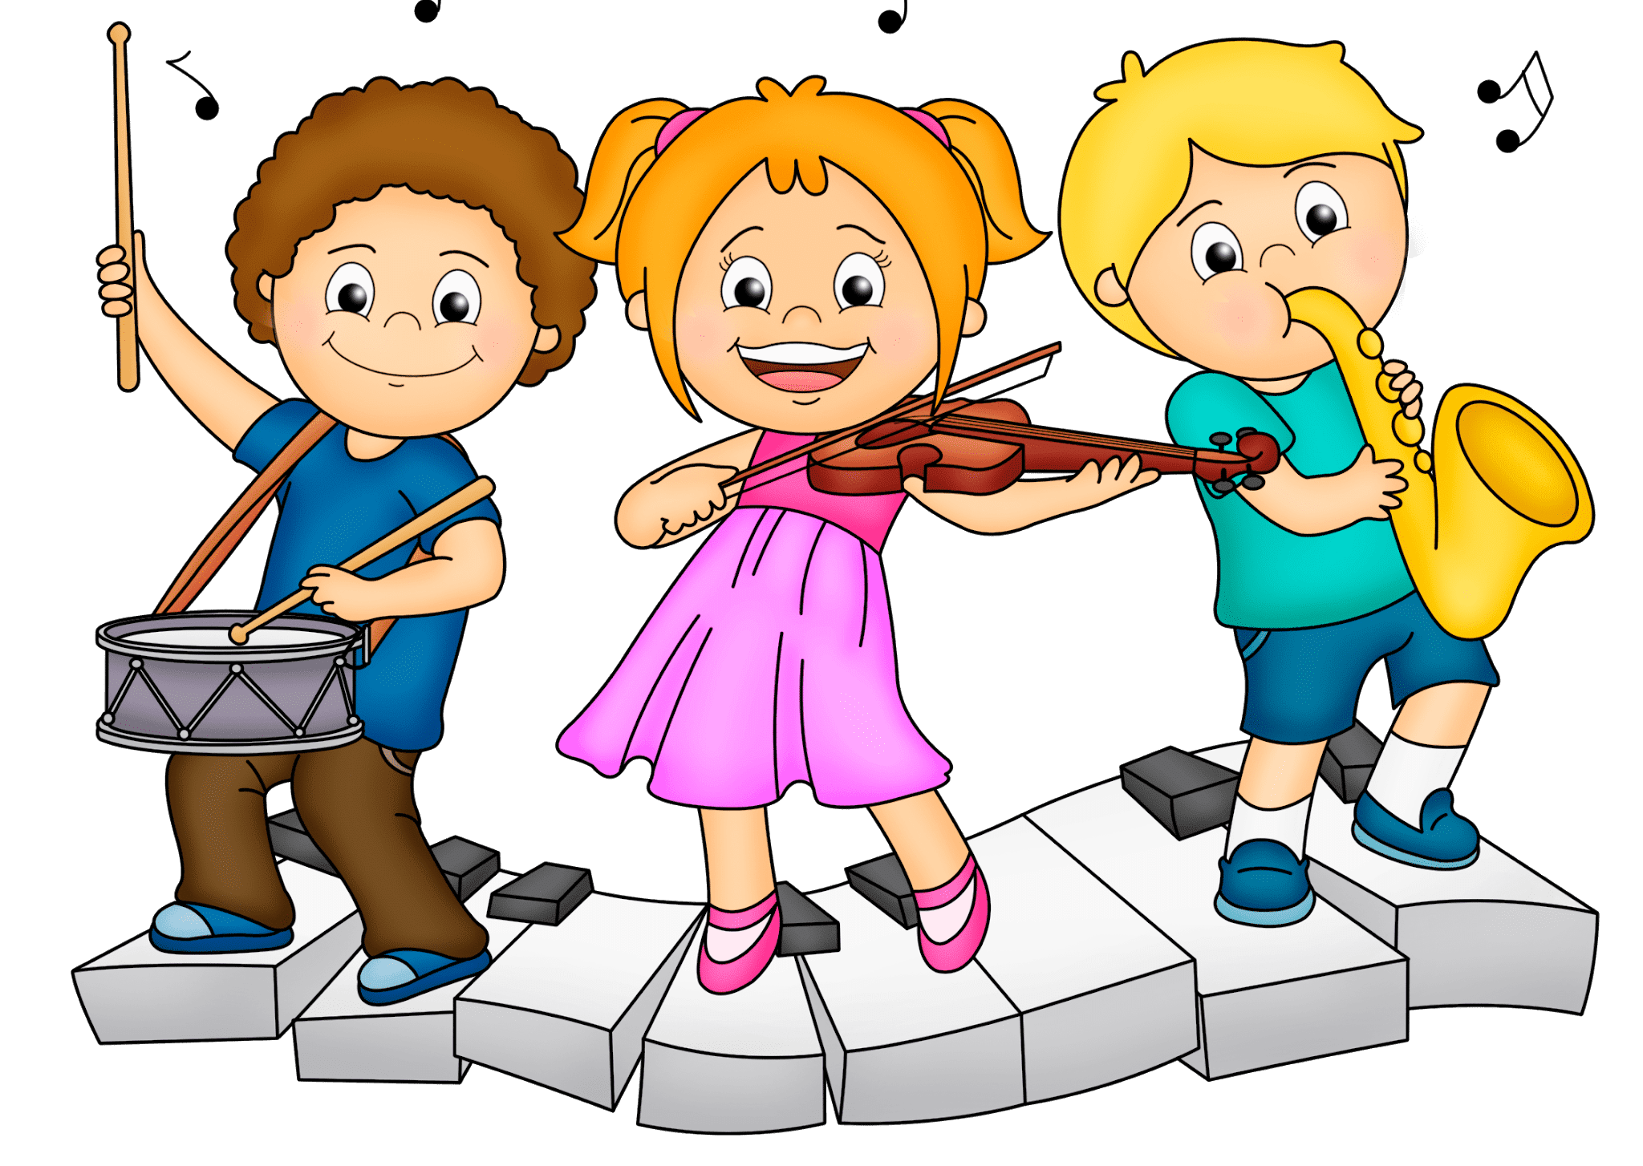
MAKTABGACHA TA’LIM BO‘LIMI TASARRUFIDAGI
______ - SONLI _________________________________
(Agar ixtisoslashtirilgan bo‘lsa yoziladi)

MAKTABGACHA TA’LIM TASHKILOTI


______________________________________________________________ning


Oy mavzusi |  | O‘zbekiston-mening Vatanim
Guruh |  | Katta guruh
Mavzu |  | Mening jonajon O‘zbekistonim
Davr |  | Sentyabrning 1-haftasi
Rivojlanish sohalari bo‘yicha maqsadlar | jismoniy rivojlanish va sog‘lom turmush tarzini shakllantirish |  |  | Bolada musiqiy asardagi ritmni va tembrni his etish, o‘yin harakatlarini tushunib, muvofiq tarzda ifodalash ko‘nikmasini shakllantirishda davom etish.
Rivojlanish sohalari bo‘yicha maqsadlar | ijtimoiy-hissiy (emotsional) rivojlanish |  |  | O‘z hissiyotlarini nazorat qilishni o‘rganish, musiqa orqali olamni anglash.
Rivojlanish sohalari bo‘yicha maqsadlar | nutq, muloqotko‘nikmalari |  |  | Bolaning og‘zaki nutqini yoshig muvofiq mustahkamlash, qo‘shiq kuylashga o‘rgatayotganda to‘g‘ri nafas olish, qomatni tik tutish ko‘nikma va malakalarini shakllantirish.
Rivojlanish sohalari bo‘yicha maqsadlar | bilish (anglash) orqalirivojlanish |  |  | Vatan, O‘zbekiston to‘g‘risidagi bilimlarni mustahkamlash
Rivojlanish sohalari bo‘yicha maqsadlar | ijodiyrivojlanish |  |  | Hamkorlikdagi faoliyatga ijobiy munosabatni shakllantirish, ritm hissini, musiqanihi setish fazilatini, harakatlarda ritmik ifodalilikni tarbiyalash
Rivojlanishmarkazlari |  |  | O‘quv-tarbiyaviyfaoliyat
 |  |  | Dushanba | Seshanba | Chorshanba | Payshanba |  | Juma |  | Resurslar, izoh
Musiqa  markazi | Musiqa tinglash |  |  | O‘zb.D.Madhiya” M.Burxonov |  |  |  |  |  | Fortepiano, aproyoqtor,slayd,  rangli rasmlar, kompozitr portreti.
Musiqa  markazi | Qo‘shiq |  |  | “Vatanjonim-Vatanim” D.Omonullaeva musiqasi |  |  |  |  |  | Fortepiano, rasmlar va komp.p
Musiqa  markazi | Mus.oid ma’lumot
Ritmika markazi | Musiqiy ritmik harakat |  |  | “Arqonni tort” |  |  |  |  |  | Fortepiano, samufer,chip.
Ritmika markazi | raqs |  |  |  |  |  |  |  |  | Raqslar bilan tanisht-b borish.
Ritmika markazi | O‘yin(mus.t.o‘.) |  |  |  |  |  |  |  |  | O‘yinl.bilan tanishtirib b-sh.
Ritmika markazi | BChACh |  |  |  |  |  |  |  |  | BChACh bilan t.b.
Ko‘ngil ochish |  |  | “Aziz va yagonamsan, jonajon O‘zbekistonim!” nafosat soati. |  |  |  |  |  |  | Mus.zalini mavzuga oid bezatish. Bayroqchalar,gullar, lentalar, sharlar.
Bayramlar
Oy mavzusi |  | O‘zbekiston-mening Vatanim
Guruh |  | Kata guruh
Mavzu |  | MENING ShAHRIM-MENING MAHALLAM.
Davr |  | Sentyabrning 2-haftasi
Rivojlanish sohalari bo‘yicha maqsadlar | Jismoniy rivojlanish va sog‘lom turmush tarzini shakllantirish |  |  | Bola shaxsini jismoniy rivojlantirishniintellektual ta’minlash. Kuy qismlarining almashuviga qarab, harakatlarni engil va jozibali tarzda o‘zgartira olish
Rivojlanish sohalari bo‘yicha maqsadlar | ijtimoiy-hissiy (emotsional) rivojlanish |  |  | Vatan va mahalla oldidagi ma’suliyatini his etish, shaxsni yaxshi jamoatchilikfazilatlari ruhida tarbiyalash. O‘zini va boshqalarni hurmat qilish. Ekologik tarbiya.
Rivojlanish sohalari bo‘yicha maqsadlar | nutq, muloqotko‘nikmalari |  |  | Bolaning nutqini rivojlantirish, insonlarga, tabiatga, milliy madaniyatimizga, mehmondo‘stlikka bo‘lgan hissiyotlarini shakllantirish.
Rivojlanish sohalari bo‘yicha maqsadlar | bilish (anglash) orqalirivojlanish |  |  | Vatan, mahalla haqidagi tushunchalarga ega bo‘lish, xotira va fikrlash, rivojlanish bilimlarini o‘zlashtirish.
Rivojlanish sohalari bo‘yicha maqsadlar | ijodiyrivojlanish |  |  | Hamkorlikdagi faoliyatga ijobiy munosabatni shakllantirish, ritm hissini, musiqani his etish fazilatini, harakatlarda ritmik ifodalilikni tarbiyalash
Rivojlanishmarkazlari |  |  | O‘quv-tarbiyaviyfaoliyat
 |  |  | Dushanba | Seshanba | Chorshanba |  | Payshanba |  | Juma |  | Resurslar, izoh
Musiqa  markazi | Musiqa tinglash |  |  |  |  |  | “Choyxona” qo‘shig‘ini tinglash |  |  |  | Fortepiano, DVD, kolonka,aproyoqtor,sl.  rangli rasmlar jamlanmasi.
Musiqa  markazi | Qo‘shiq
Musiqa  markazi | Mus.oid ma’lumot
Ritmika markazi | Musiqiy ritmik harakat |  |  |  |  |  | Mus. ostida harakat.  “Bugi-bugi” |  |  |  | Fortepiano,rangli rasmlar, samufer,chip  MP-3
Ritmika markazi | raqs |  |  |  |  |  |  |  |  |  | Raqslar bilan tanisht-b borish.
Ritmika markazi | O‘yin(mus.t.o‘.) |  |  | “Tovushlar qaerda yashaydi” |  |  |  |  |  |  | Didaktik ko‘rgazma mater.
Ritmika markazi | BChACh |  |  |  |  |  |  |  |  |  | BChACh bilan t.b.
Ko‘ngil ochish |  |  | “Mahallamiz bolalari kelajakning egalari” tadbiri. |  |  |  |  |  |  |  | Atributlar,s.k.
Bayramlar

Oy mavzusi |  | O‘zbekiston-mening Vatanim
Guruh |  | Katta guruh
Mavzu |  | MEN VA BIZNING OILAMIZ
Davr |  | Sentyabrning 3-haftasi
Rivojlanish sohalari bo‘yicha maqsadlar | Jismoniy rivojlanish va sog‘lom turmush tarzini shakllantirish |  |  | Qarindoshlar haqidagi bilimlarni mustahkamlash. O‘yin orqali katta va mayda motorikalarni rivojlantirish. Ko‘rish xotirasini va diqqatni rivojlantirish.
Rivojlanish sohalari bo‘yicha maqsadlar | ijtimoiy-hissiy (emotsional) rivojlanish |  |  | Bolani oilaga taaluqlik qarindosh ekanligini shakllantirish. Insonlarga bo‘lgan qiziqish aktivligini his etish.
Rivojlanish sohalari bo‘yicha maqsadlar | nutq, muloqotko‘nikmalari |  |  | Oila haqida suhbat, oila a’zolari va ularning kasblari bilan tanishish. O‘zining oila lug‘atini faollashtirish.
Rivojlanish sohalari bo‘yicha maqsadlar | bilish (anglash) orqalirivojlanish |  |  | Oila haqidagi tushunchalarni shakllantirish, insonlarning yaqin qarindoshlari haqida tashvishlanish istagini va oilasidan faxrlanish hissini rivojlantirish.
Rivojlanish sohalari bo‘yicha maqsadlar | ijodiyrivojlanish |  |  | Bolani go‘zallikni shakllantirishdagi mahoratini o‘zining har kungi hayotida bog‘lash jarayoni orqali tasviriy faoliyat va musiqani rivojlantirish.
Rivojlanishmarkazlari |  |  | O‘quv-tarbiyaviyfaoliyat
 |  |  | Dushanba | Seshanba | Chorshanba | Payshanba | Juma | Resurslar, izoh
Musiqa  markazi | Musiqa tinglash
Musiqa  markazi | Qo‘shiq |  |  | “Nevaralar qo‘sh”  N.Norxo‘jaev |  | “Onajon”MP3  S.Abramova |  | Fortepiano,rangli rasmlar, samufer,chip  Kompozitor portreti
Musiqa  markazi | Mus.oid ma’lumot |  |  |  |  |  |  | Mus.o.mb.t-sh.
Ritmika markazi | Musiqiy ritmik harakat |  |  |  |  | “Oila a’zolari”ga taqlid qilish harakatli mashqlari. |  | Fortepiano,rangli rasmlar, samufer,chip
Ritmika markazi | raqs |  |  | “Dadajon”(“Erkatoy” guruhi MP-3) |  |  |  | Fortepiano, DVD, kolonka,aproyoqtor,sl.  rangli rasmlar jamlanmasi.
Ritmika markazi | O‘yin(mus.t.o‘.) |  |  |  |  |  |  | O‘yinl.bilan tanishtirib b-sh.
Ritmika markazi | BChACh |  |  | “Alla” |  |  |  | BChACh bilan t.b.  Shovqinli asb-r.
Ko‘ngil ochish |  |  |  |  |  |  |  | Zalni bezash.
Bayramlar

veb-saytimiz: Zokirjon.com
Endi siz Zokirjon.com veb-saytimiz orqali o‘zingizga kerak bo‘lgan hujjatlarni yuklab olishingiz mumkin.
Zokirjon Admin bilan
+99891-328-88-38 nomerga murojaat qilishingiz jek567 izlab telegramga yozishingiz yoki shu nomerdagi telegram orqali bog‘lanishingiz so‘raladi.
Telegramda murojaatingizga o‘z vaqtida javob beriladi

37 listdan iborat katta guruhlarga musiqa rahbarining ta’limiy mavzu rejalashtirishni to‘liq holda olish uchun telegramdan yozing.
Narxi: 10 ming so‘m
DIQQAT!!!
Sizga bu OMONAT qilib beriladi.
To‘liq holda olganingizdan so‘ng:
Faqat o‘zingiz uchun foydalaning.
Hech kimga bermang hattoki eng yaqin insoningizga ham.
Internet orqali veb-saytlarga joylamang.
Kanal va gruppalarga tarqatmang.
OMONATGA HIYONAT QILMANG.

Telegram kanalimiz:
@maktabgacha_tt
To‘lov uchun: 9860230104973329*summa#
Plastik egasi Nabiyev Zokirjon
